
CARTE MEMBRE
MAISON DES JEUNES DE VIANDEN

Qui peut recevoir une carte?
Chaque jeune âgée prioritairement entre 12 et 26 ans

Est-ce que j’ai Besoin d’une carte de membre et quels sont les avantages?
Pour passer du temps dans la Maison des jeunes et pour participer aux activités tu as besoin d’une carte membre.

Les avantages sont:
- Une Réduction aux activités
- Des POINTS! Une bonne Action de ta part va être récompensé avec des Points, lesquelles tu peux prendre pour des activités, quelque chose à manger/boire.
- Pour pouvoir emprunter les différentes choses de la maison des jeunes comme par exemple: Jeux Ps4, jeux sociaux, Ballon,...) tu dois être membre.

Combien coute une carte de membre?
- Une carte de membre coute 5€ qui seront transmis en forme de tempon sur ta carte.

Règlement interne
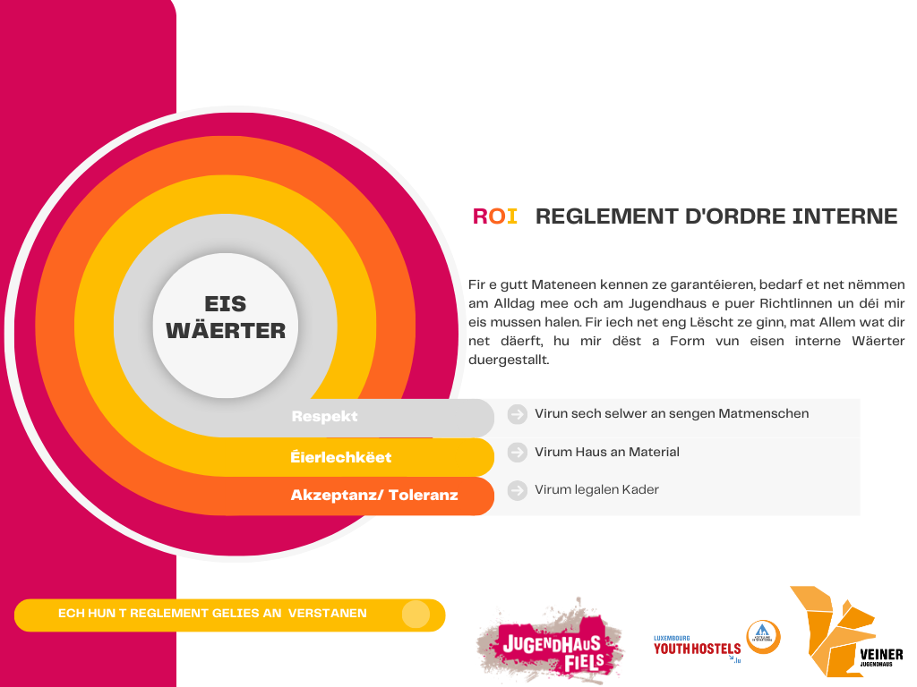

ËNNERSCHRËFT :

Inscription dans la maison des Jeunes

Nom : ____________________________________________________
Prènom : ____________________________________________________
Adresse : ________________________________________________
Numéro GSM : ________________________________________________
Email: ________________________________________________

Nom des Parents/Tuteur : ____________________________________________________
Numéro GSM Parents/Tuteurs : ________________________________________________

Date de naissance : ________________________________________________
Nationalité : ________________________________________________
Matricule/Sécurité sociale : ________________________________________________
Ecole : ________________________________________________

Autorisation parentale
Important: Cette partie est réservée aux parents

Par la presente je sousigné(e):........................................................mère/père/Tuteur
Autorise ma fille/mon fils..........................................................................................

- Autorisation sorties spontanées

- De participer à des activités spontanées ainsi qu’à des sorties spontanées dans le cadre de la maison des jeunes de Vianden. En cas d’accident, je ne responabilise pas les éducateurs, s’ils ont suivi les règles de Premier secours.

- De ne PAS participer à des activités spontanées ainsi qu’à des sorties spontanées dans le cadre de la maison des jeunes de Vianden. En cas d’accident, je ne responabilise pas les éducateurs, s’ils ont suivi les règles de Premier secours.

- Droit d’image

- J’autorise la maison des jeunes d’utilieser les photos prises/filmes réalisés lors des activités pour documenter le déroulement,pour notre dépliant, sur internet ou dans des publicités pour des activités similaires dans le futur.

- Je n’autorise PAS la maison des jeunes d’utilieser les photos prises/filmes réalisés lors des activités pour documenter le déroulement,pour notre dépliant, sur internet ou dans des publicités pour des activités similaires dans le futur.

- Protection des données

- J’autorise la maison des jeunes de sauvegarder les différentes informations comme des documents, inscriptions, devoirs pour l’école, CV, documentations du personnel.

- Je n’autorise PAS la maison des jeunes de sauvegarder les différentes informations comme des documents, inscriptions, devoirs pour l’école, CV, documentations du personnel.

- Medication

- J’autorise l’éducateur en cas de piqures, petites blessures, tiques, peine...d’agir selon les règles générales du Premier secours et de soigner mon enfant avec des pansements, refroidisseurs,) En cas d’urgence il peut prendre toutes les mesures pour aider l’enfant (ambulance, clinique,...)

- Je n’autorise PAS l’éducateur en cas de piqures, petites blessures, tiques, peine... d’agir selon les règles générales du premier secours et de soigner mon enfant avec des des pansements, refroidisseurs,) En cas d’urgence il peut prendre toutes les mesures pour aider l’enfant (ambulance, clinique,...) “les éducateurs de la maison de jeunes de Vianden ont touts un Brevet de premier secours”

Pour d’autres renseignements n’hésitez pas de nous téléphoner Tel: 26 87 41 00 / 661 788 417/ 621834146 ou de venir dans la maison des jeunes.

Meilleures salutations,

Fabienne Madrée & Eduardo da Costa

______________________________ ______________________________
Signature du Tuteur (Jeune +18) Date

Fiche Médicale

Allergies ( Aliments, Médicaments, Animaux, Plantes,... )

Màdicaments réguliers
Nom du médicament Dosage A prendre

------------------------------------------------------------------------------------------------------------------
Autres personnes en cas d’urgence
- Nom & Prénom : ___________________________ GSM : ___________________________
Relation avec jeune ( oncle, frère...) : ___________________________
- Nom & Prénom : ___________________________ GSM : ___________________________
Relation avec jeune ( oncle, frère...) : ___________________________

------------------------------------------------------------------------------------------------------------------
Médicin de famille :
Nom & Prénom : ___________________________ Lieu: ___________________________
Tél: ___________________________
Autres Informations nécessaires :

